SUPPORTING INFORMATION

INSIGHTS

Bats use live fences to move between tropical dry forest remnants

José G. Martínez-Fonseca¹, Marlon Chávez-Velásquez¹, Kimberly Williams-Guillen^{2,3}, and Carol L. Chambers¹
¹School of Forestry, Northern Arizona University, 200 E Pine Knoll Dr, Flagstaff, AZ 86011, USA
²School of Environment and Sustainability, University of Michigan, 440 Church St., Ann Arbor, MI 48109
³Paso Pacifico, PO Box 1244, Ventura, CA 93002

E-mail for corresponding author José G. Martínez-Fonseca: jm3934@nau.edu

Spanish abstract
La degradación del hábitat y fragmentación del bosque son amenazas para la biodiversidad a nivel mundial. Estructuras lineales pueden beneficiar la vida silvestre, al asistir movimiento de animales entre parches de hábitat. Cercas definen cultivos o áreas de pastoreo usando alambre de púas y postes de madera, pero las cercas vivas reemplazan los postes de madera con árboles, creando corredores que animales pueden usar para moverse a través del paisaje fragmentado. Nosotros capturamos 279 murciélagos de 17 especies a lo largo de 27 sitios pareados de cercas tradicionales y cercas vivas conectando bosque seco tropical mesoamericano en el sudeste de Nicaragua. Riqueza y capturas de murciélagos fueron dos y cuatro veces mas altas en cercas vivas. Sin embargo, diferencias en proporciones de sexo, riqueza y composición de las capturas indican que las cercas vivas no proveen los mismos beneficios de conectividad para todas las especies.

Figure S1. Study area with sites sampled for bat use of live and standard fences (Fencerow sites), May-Aug 2015, Rivas, Nicaragua.
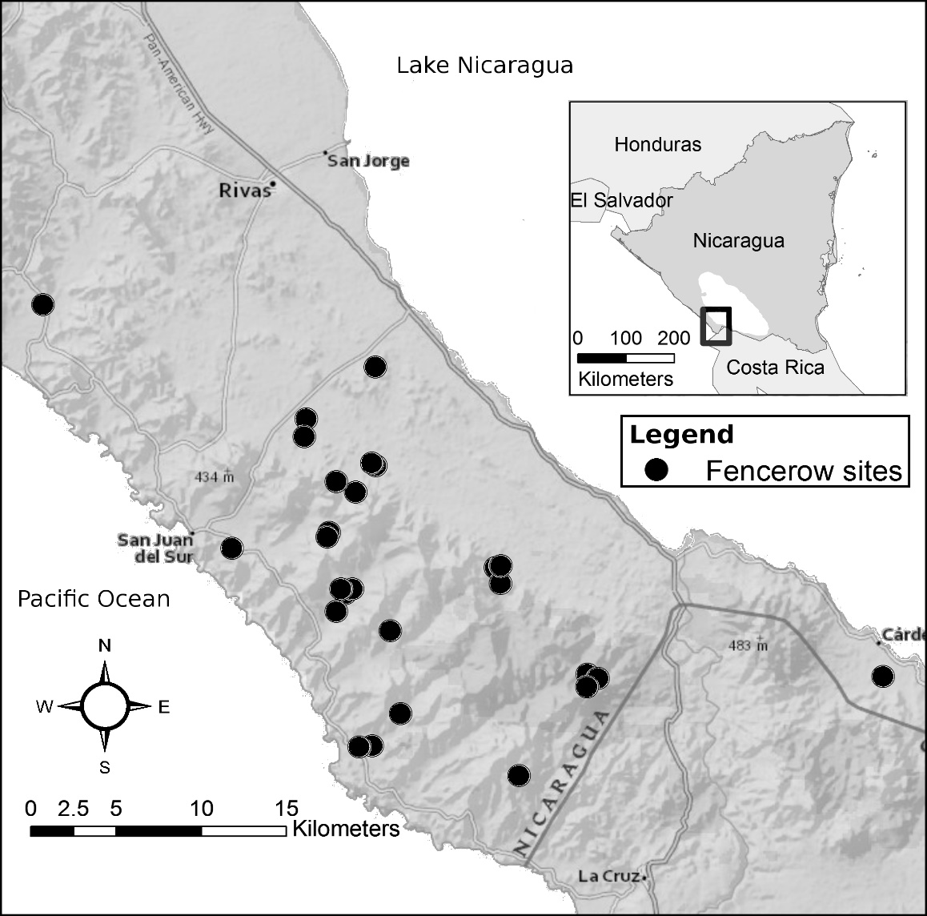

Figure S2. Example of a site (Site 24) sampled for bat use of live (solid line, 400 m) and standard (dotted line, 420 m) fences, May-Aug 2015, Rivas, Nicaragua.

